11 февраля 2020 г. Совет ветеранов района Крылатское провел урок мужества в школе № 1471
13.02.2020
11 февраля 2020 г. Совет ветеранов района Крылатское провел урок мужества в школе № 1471

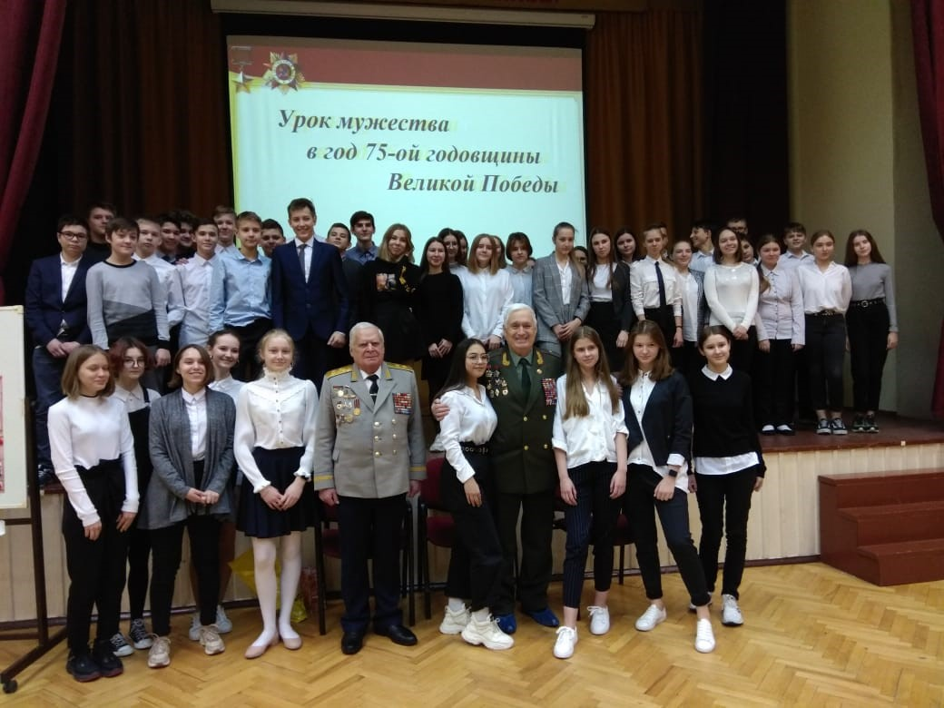

Адрес страницы: http://krylatskoe.mos.ru/presscenter/news/detail/8690137.html
Управа района Крылатское города Москвы

